 | ROMÂNIA  JUDEŢUL ALBA  COMUNA RÂMEŢ  CONSILIUL LOCAL  Loc Râmeţ, jud. Alba, nr.1,  tel/fax 0258880026  E-mail: primariaramet2008@ yahoo.com | 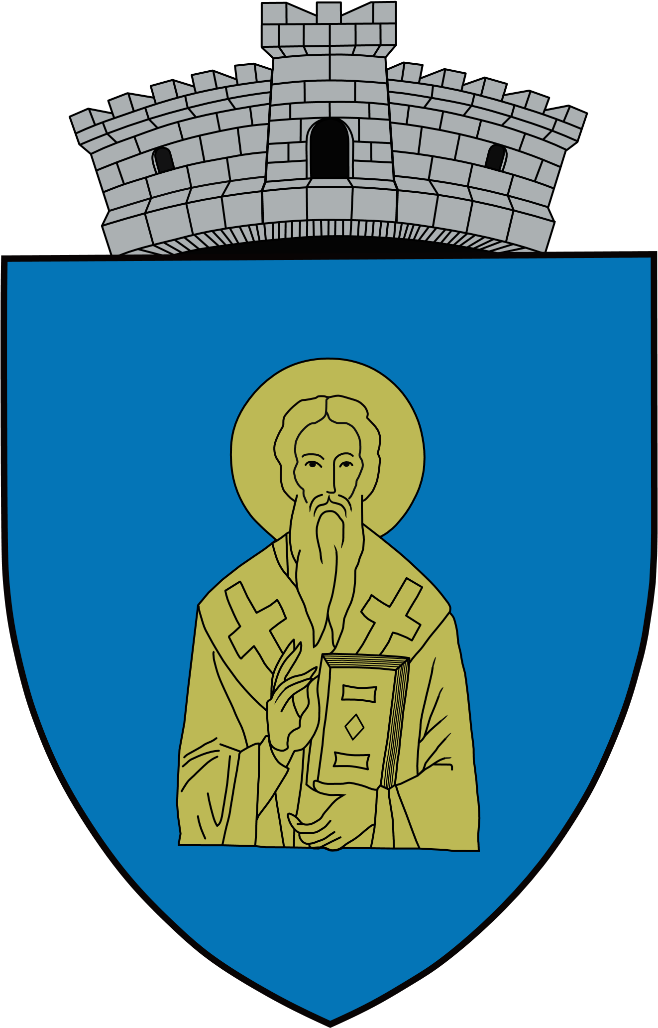

HOTĂRÂREA NR.60
Din data de 17.12.2020
privind aprobarea modificării tarifelor pentru prestări servicii silvice prevăzute în contractul de prestări servicii silvice cu nr.3887 din 28 mai 2019

Consiliul local al comunei Râmeț, judeţul Alba;
Consiliul local al comunei Râmeț întrunit în şedinţă ordinară azi data de 17 decembrie 2020, a luat în dezbatere următoarele:
Având în vedere adresa notificare cu nr.8676 din 27 noiembrie 2020 emisa de catre Ocolul Silvic Alba Iulia din cadrul Directiei Silvice Alba prin care notifica autoritatea administratiei publice locale de la nivelul unitatii administrativ teritoriale despre tarifele aplicabile incepand cu 1 ianuarie 2021, pentru prestarea de servicii silvice prevazute in contractul de prestari servicii silvice cu nr.3887 din 28 mai 2019 incheiat cu Primaria comunei Ramet, care se va modifica si va fi de 108 lei/an/ha la care se adauga TVA;
Luând în considerare contractul de prestări servicii silvice cu nr.3887 din 28 mai 2019 incheiat cu Primăria comunei Râmeţ şi Ocolul Silvic Alba Iulia din cadrul Direcţiei Silvice Alba Iulia, având ca obiect prestare servicii silvice pentru suprafaţa de 91,64 ha fond forestier,aflată pe teritoriul UAT Mogos şi beneficiar fiind UAT Râmeţ;
- proiectul de hotărăre, iniţiat de către dl.Raica Vasile-primarul comunei Râmeţ cu privire la aprobarea modificării tarifelor pentru prestări servicii silvice prevăzute în contractul de prestări servicii silvice cu nr.3887 din 28 mai 2019;
- referatul primarului comunei Râmet cu nr.6033 din 11 decembrie 2020 de aprobare la proiectul de hotărâre privind aprobarea modificării tarifelor pentru prestări servicii silvice prevăzute în contractul de prestări servicii silvice cu nr.3887 din 28 mai 2020;
- Raportul compartimentului de specialitate cu nr.6106 din 17 decembrie 2020, întocmit de către Doamna Gligor Daniela-inspector principal la compartimentul agricol din cadrul aparatului de specialitate al primarului comunei Râmeţ, cu privire la aprobarea modificării tarifelor pentru prestări servicii silvice prevăzute în contractul de prestări servicii silvice cu nr.3887 din 28 mai 2019;
- Rapoartele de avizare cu nr.6096 şi nr.6097 din 16 decembrie 2020 a comisiilor de specialitate nr.1 şi nr.2 din cadrul Consiliului Local;
In conformitate cu prevederile:
- Art.10,alin.1, alin.2 lit.”b”, alin.3,art.12,art.17 si art.33 din Legea nr.46/2008 privind Codul Silvic republicat,cu modificările si completările ulterioare;
- Hotărârii Guvernului cu nr.715/2017 pentru aprobarea Regulamentului de valorificare a masei lemnoase din fondul forestier proprietate publică cu modificările şi completările ulterioare;
- Legii nr.18/1991, republicată cu modificările si compeltările ulterioare;
În baza prevederilor art.5 lit.”d » şi lit. « ee » şi pevederile art.129 alin.(1) şi alin.(2) lit. « a » din Ordonanţa de Urgenţă nr.57/2019 din 3 iulie 2019-Partea I şi Partea a III-a privind Codul administrativ;
În temeiul prevederilor art.196 alin.(1) lit. « a » din Ordonanţa de Urgenţă nr.57/2019 din 3 iulie 2019-Partea a III-a privind Codul administrativ;

HOTĂRĂŞTE:

Art.1- Consiliul local al comunei Râmeţ, ia act de notificarea emisă de către Ocolul Silvic Alba Iulia din cadrul Directiei Silvice Alba, prin care înştinţează autoritatea administratiei publice locale, de la nivelul unităţii administrativ –teritoriale, despre tarifele aplicabile incepand cu 1 ianuarie 2021, pentru prestarea de servicii silvice prevăzute în contractul de prestări servicii silvice cu nr.3887 din 28 mai 2019, care se va modifica si va fi de 108 lei/an/ha, la care se adaugă TVA
Art.2 Se aprobă modificarea tarifelor pentru prestări servicii silvice prevăzute în contractul de prestări servicii silvice cu nr.3887 din 28 mai 2019, respectiv de 108 lei/an/ha la care se adaugă TVA, coform prevederilor notificării cu nr.8676 din 27 noiembrie 2020, emisă de către Ocolul Silvic Alba Iulia din cadrul Directiei Silvice Alba.
Art.3.- Prezenta hotărâre poate fi contestată la Instanţa de contencios administrativ în termenul prevăzut de Legea nr.554/2004 cu modificările şi completările ulterioare.
Art.4– Prezenta va fi comunicată Instituţiei Prefectului Judeţul Alba, Primarului comunei Râmeţ, Direcţiei Silvice Alba/ Ocolului Silvic Alba, compartimentelor contabilitate si agricol din cadrul aparatului de specialitate al primarului comunei Râmeţ şi va fi adusă la cunoştinţă publică prin afişare la avizierul primăriei sau publicare pe site-ul primăriei.

H.C.L nr.60/2020
Râmeţ la 17 decembrie 2020

PREŞEDINTE DE ŞEDINŢĂ Contrasemnează pentru legalitate:
CONSILIER SECRETAR GENERAL U.A.T
ALOMAN MIRCEA-VASILE BOC CRISTINA

Prezenta Hotărâre a fost adoptată cu :
- 9(nouă) voturi « pentru » ;
- 0(zero) voturi « împotrivă »
- 0(zero) voturi « abţineri »
Total posturi consilieri 9, prezenţi la şedinţă 9 consilieri

